Priopćenje za medije – za objavu odmah Zagreb, 30. rujna 2021.

U Glini predstavljen projekt “Mama, budi zdrava – Ružičasti listopad 2021.”
Tijekom listopada, udruga SVE za NJU zajedno s učenicima osnovnih i srednjih škola ponovno podsjeća na važnost prevencije raka dojke
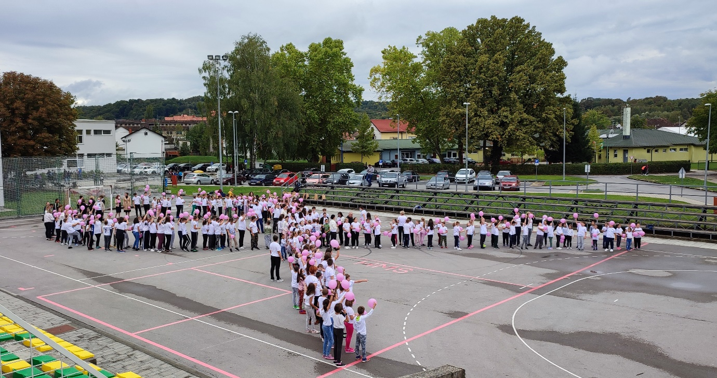
Osnovna škola Glina, 2021.

Nastavak projekta pod nazivom “Mama, budi zdrava – Ružičasti listopad” najavljen je u Glini 30. rujna 2021. zajedno s udrugom Sv. Agata te srednjom i osnovnom školom Glina, a tom se prilikom obilježila i prva akcija Ružičastog listopada koja je održana upravo u Glini 2017. godine s ciljem promicanja Nacionalnih programa za rano otkrivanje raka dojke i poticanja žena na brigu o zdravlju.
Ljiljana Vukota, voditeljica Projekta, udruga SVE za NJU zahvalila je svim partnerima na podršci, školama i učenicima na suradnji te uputila poziv svim majkama da se predbilježe za kontrolni pregled dojke i potaknu žene iz svoga okruženja da učine to isto. „Mnoge žene su propustile svoje kontrolne preglede zbog obaveza, potresa, epidemije ili jednostavno misle da su zdrave i premlade za rak dojke. U SVE za NJU smo svjedoci da je to, nažalost, zabluda jer od raka dojke obolijevaju i mlade žene. Ne odgađajte preglede!”
Projekt će se provesti tijekom listopada nizom akcija u 69 osnovnih i srednjih škola širom Hrvatske. Škole će snimiti fotografiju ili kratku video poruku učenika „Mama, budi zdrava“, ali i provesti druge aktivnosti posvećene zdravlju te dizanju svijesti o važnosti čuvanja zdravlja i usvajanja zdravih životnih stilova.

27 tisuća učenica i učenika i ove će godine dobiti letak na koji će upisati svoje i majčino ime te ga uručiti svojim majkama kako bi pomogli osvijestiti žene o važnosti brige za njihovo zdravlje u Međunarodnom mjesecu borbe protiv raka dojke.

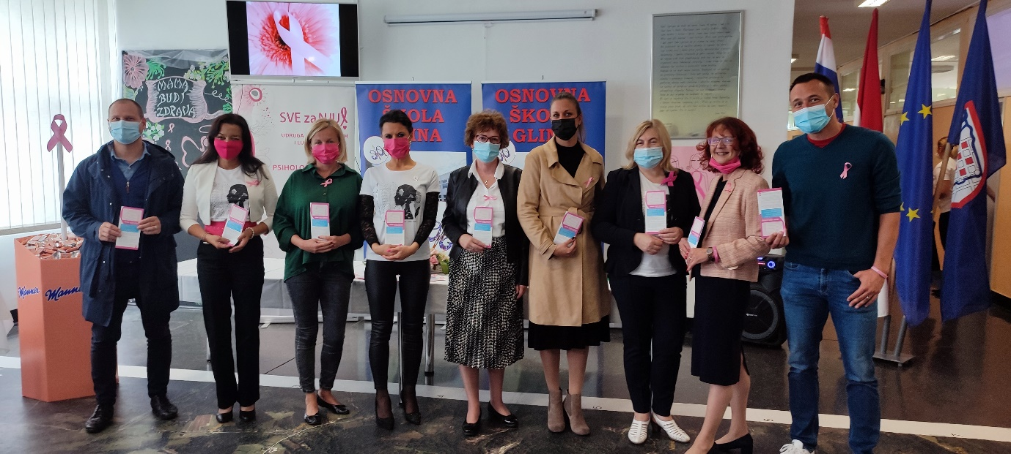

Robertina Stajdohar, ravnateljica Osnovne škole Glina o priključenju projektu: „Kako bi pomogli ženama (djelatnicama, majkama, sestrama, bakama) u praćenju zdravlja i potaknuli ih na redovite preglede i samopreglede, uključili smo se u akciju „Mama, budi zdrava“ udruge SVE za NJU. Učenici naše škole i ove će godine poručuju: „Mama, budi zdrava“. Letak iz dječje ruke majka neće odbaciti nego pogledati i vjerujemo razmisliti kad bi trebala otići na pregled. Svaka učenica i učenik i svo nastavno i drugo osoblje dobit će edukativni letak „Mama, budi zdrava“.
Učenici OŠ Glina osmislili su te uredili simbolični kutak „Ručak u ružičastome” te su ga između ostaloga ukrasili plakatima koje su izrađivali na temu Dana ružičaste vrpce. Uz prezentacije, kutak za fotografiranje sa svojim mamama te kutak sa informativnim letcima koje će dijeliti učenici osmih razreda, dostojanstveno obilježavamo ovaj ružičasti dan i ružičasti mjesec.
"Izrazita mi je čast i zadovoljstvo što se najava projekta "Mama, budi zdrava" ove pete godišnjice provedbe održava upravo u Glini, odakle je iz Srednje škole Glina akcija i krenula 6. listopada 2017. godine“, kazala je Marija Margušić Novosel, ravnateljica Srednje škole Glina. „Bili smo prva škola u Hrvatskoj iz koje su učenici poručili: "Mama, misli na sebe, budi sebi bitna jer si meni bitna i jer si meni potrebna." Srce nam je veliko što će ove godine iz 69 škola 27 000 djece glasno svojim majkama prenijeti poruku: Mama, budi zdrava! i ukazati im na važnost brige o vlastitom zdravlju, što ćemo zajedno obojati listopad u ružičastu boju optimizma i nade.“
Sv. Agata je mlada udruga i okuplja oboljele žene iz Glinskoga kraja. Sanja Štingl Vlašić, predsjednica udruga Sv. Agata Glina osobno u ovome projektu kao liječnica sudjeluje od

početka . „Drago mi je da se sad kao Udruga možemo uključiti. Pozivam žene da se odazovu na besplatne mamografske preglede, a sve koje nisu obuhvaćene Nacionalnim programom ranog otkrivanja raka dojke da se predbilježbe za pregled u dogovoru sa svojim liječnicima.“
Dijana Mayer, epidemiologinja, Hrvatski zavod za javno zdravstvo poručila je: „U ranoj fazi bolesti nema simptoma. Odaziv na mamografske preglede u Nacionalnom programu i redoviti kontrolni pregledi žena mlađih od 50 godina ključni su faktor za rano otkrivanje kad je rak dojke izliječiv u više od 90% slučajeva. Pozivam žene da ne zanemaruju svoje zdravlja, budu odgovorne prema sebi i obitelji i da se redovito kontroliraju u skladu s preporukom svoga liječnika. Redovitim pregledima ne samo da možemo spasiti svoj život, nego biti primjer svojoj djeci, kako bi proveli što više godina zajedno grleći se s osmjehom na licu.“

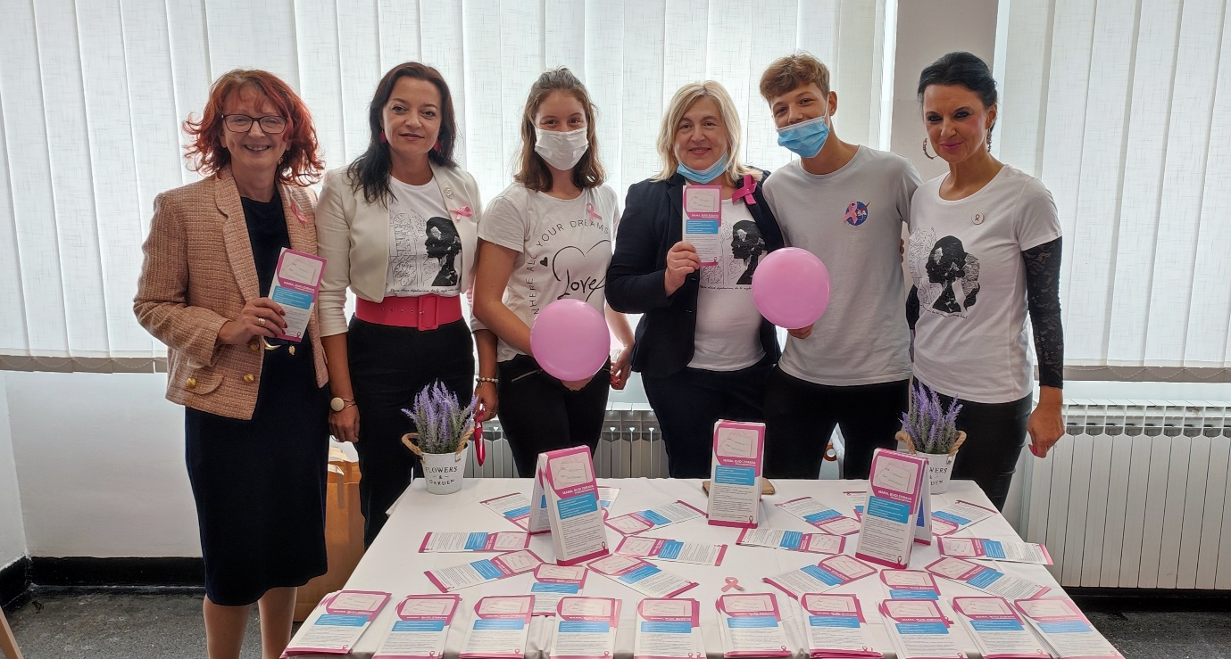

Tijekom proteklih godina projekt se provodio u osnovnim i srednjim školama širom Hrvatske pod pokroviteljstvom Ministarstva znanosti i obrazovanja te uz podršku Hrvatskog zavoda za javno zdravstvo, kao i Hrvatskog zavoda za zdravstveno osiguranje.
Projekt su također podržale tvrtke Manner, Avon, Roche, AstraZeneca, Pfizer i Končar.
Predstavljanju su nazočili predstavnici partnera u projektu, škola, udruge Sveta Agata i SVE za NJU, ZJZ Sisačko-moslavačke županije, Hrvatskog zavoda za javno zdravstvo, Gradonačelnika grada Glina i Bruno Šimleša.

